
II. évf. 34. szám Évközi 19. vasárnap 2015. augusztus 9.
Az ambó
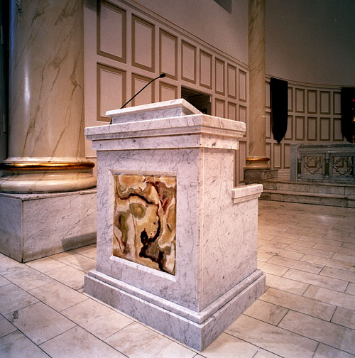
A legutóbbi körlevelek liturgikus rovatában azzal kapcsolatban olvashattak a testvérek eligazítást, hogy hogyan bánjunk helyesen az oltárral, mint a templom legfontosabb berendezési tárgyával, amelyen a szentmise áldozati részének bemutatása végbemegy.
A zsinat utáni liturgikus reform felébresztette csipkerózsika-álmából az oltárnak párját, a másik – nem kevésbé jelentős – berendezési tárgyat, az ambót, amely a szentmise másik fő részének, az ige liturgiájának helye. Az oltár az Eucharisztiának, az ambó az Isten igéjének terített asztala. Tudni kell, hogy neve nem a latin „ambo” = „kettő” szóból származik, hanem a görög „anabainein” = „felmenni” igéből. Bár voltak az ősegyházban templomok, ahol kettőt építettek belőle (az evangélium felolvasásához egy díszesebbet), de ez nem volt jellemző. Az viszont igen, amit a neve is mutat, hogy kimagasló, kiemelkedő építmény.
Jelentősége megköveteli, hogy ne elmozdítható olvasóállvány (legile), vagy pláne egyszerű kottaállvány legyen, hanem feladatának megfelelően méltóságteljes, díszes, szilárd építmény, lehetőleg néhány lépcsővel kiemelve.
Úgy kell elhelyezni, hogy a hívek jól láthassák és hallhassák azokat, akik az igeliturgiában szolgálatot teljesítenek. Használatbavétel előtt illik a Rituale Romanumban található formulával megáldani.
Ezzel kapcsolatban is szemléletváltoztatásra van tehát szükség: Nem a székénél tartózkodó misézőnek olvasóállványa, ahogyan sok helyen használják! Éppen ezért nagy hiba közvetlenül a papi szék előtt felállítani, már csak azért is, mert így a felolvasó hátat fordít az ott tartózkodó papnak és el is takarja őt.
A Misekönyv Általános Rendelkezései taxatíve felsorolják, hogy mire használható: Itt kell felolvasni a szentírási olvasmányokat, és itt kell énekelni vagy recitálni a válaszos zsoltárt, amely szintén szentírási szöveg. A nálunk szokásos gyakorlat, hogy a zsoltárt a kántor énekli az orgonakarzaton, szükségmegoldás. Ahol megoldható, törekedni kell rá, hogy bevezessék a helyes gyakorlatot. (A „graduale” szó, amellyel a zsinat előtti szentmisében az olvasmányközi éneket jelölték, onnan kapta a nevét, hogy a diakónus az ambó lépcsőjén, „gradus”-án állva énekelte.) Húsvét éjszakáján az ambó a helye az Exsultet éneklésének is. – A homília mondásának elsődleges helye a papi szék („katedra” = a tanítás helye), de szabad az ambón is mondani, főleg ha nem a főcelebráns a szónok, vagy ha ő prédikál ugyan, de az evangéliumot is ő olvasta fel, vagy ha egyszerűen nem alkalmas erre a célra a sedes elhelyezése. Ezen kívül azt is megengedi a rubrika, hogy itt olvassák az egyetemes könyörgések invokációit, amelyek mintegy válasz az Istennek innen elhangzott igéjére. De ezzel a kör bezárult. Semmi egyébre nem használható az ambó! Helytelen a mise bevezető részeit ott végezni vagy a kollektát ott imádkozni. (Ezeknek helye a papi szék.)
Mindezekről az új misekönyv 309. pontja rendelkezik, és a Liturgikus lexikon is szépen kifejti az „ambó” szócikkben.
(Vác Egyházmegyei Körlevél 2008/I. 176/2008 számából)
Zsinati könyörgés:
Egyházmegyei zsinatunk erősítse bennünk annak tudatát, hogy az Atya gyermekei, a Fiú követői és a Szentlélek templomai vagyunk!
HIRDETÉSEK
Jövő héten Bercelen az 7. csoport takarít.
2015.08.12.Sz 18:00 Szentségimádás a Berceli Templomban
2015.08.13.Cs 19:00 Szentségimádás a Berceli Templomban
2015.08.15. Sz Nagyboldogasszony Ünnepe PARANCSOLT ÜNNEP!
8:30 Szentmise a Berceli Templomban Skrabák Dalma keresztelése
10:30 Igeliturgia a Becskei Templomban
10:30 Szentmise a Galgagutai Templomban
12:00 Szentmise a Nógrádkövesdi Templomban
12:00 Igeliturgia a Szécsénkei Templomban
15:00 Igeliturgia a Vanyarci Templomban
2015.08.16. V 8:30 Hálaadó Szentmise élő Czombos József korábbi berceli plébánosért a Berceli Templomban (elköszönésének 1. évfordulóján) Radui Hanna keresztelése
10:30 Szentmise a Becskei Templomban
10:30 Igeliturgia a Galgagutai Templomban
12:00 Igeliturgia a Nógrádkövesdi Templomban
12:00 Szentmise a Szécsénkei Templomban
15:00 Igeliturgia a Vanyarci Templomban
2015.08.19.Sz 17:30 Előesti Szentmise a Nógrádkövesdi Templomban
19:00 Előesti Szentmise a Galgagutai Templomban kenyérszenteléssel
2015.08.20.Cs 8:30 Szentmise a Berceli Templomban Új kenyér megáldása

10:00 Kenyérszentelés Vanyarcon
10:30 Igeliturgia a Becskei Templomban
12:00 Szentmise a Szécsénkei Templomban
2015.08.22.Sz 17:00 Együd Enikő és Pénzes Attila nászmiséje a Galgagutai Templomban. Aki köztük házassági akadályt tud, jelentse a plébánián!
Hivatali ügyintézés: Római Katolikus Plébánia 2687 Bercel, Béke u. 20. H-CS:9-16 P:9-14
tel: (30) 455 3287 web: http://bercel.vaciegyhazmegye.hu e-mail: bercel@vacem.hu
Bankszámlaszám: 10700323-68589824-51100005

